Rapport de PSE – Partie Numérique

**Livraison intermédiaire – Hardware.**

*Casier pour clé sécurisé*

L’objectif de ce projet est de réaliser un casier de petite taille(de l’ordre de la dizaine de centimètre), permettant d’y déposer des clés de voiture de manière sécurisée grâce à un solénoïde faisant office de loquet. Le tout déverrouillage à l’aide d’un code PIN personnalisé sur un écran LCD tactile ainsi que d’une vérification du taux d’alcool dans le sang de l’utilisateur à l’aide d’un capteur éthylomètre.

# Cahier des charges

Le casier doit pouvoir contenir des clés de voiture et les rendre facilement accessible à la main. L’objectif étant un de réaliser un coffre sécurisé à destination d’un utilisateur lambda, l’interface doit être simple, et intuitive. Que ce soit l’or du renseignement/personnalisation du code PIN ou lors du test d’alcoolémie.

Il faut donc différents état du système : le verrouillage/mise en place des clefs, la veille, le déverrouillage(code PIN puis test d’alcoolémie) d’autres sous-états pourront être mis en place si nécessaire.

L’objectif de ce projet est de réaliser un coffre sécurisé du coté software plus que physique , ainsi la solidité de la structure importe peu, seul le système électronique ne doit pas montrer de failles.

Cette partie doit en principe être rédigée AVANT le début d’un projet. Elle doit expliquer ce que vous allez développer. S'il s'agit d'un jeu, on attend le nom et les règles du jeu retenues. On peut également décrire le dispositif réalisé du point de vue de l’utilisateur (que voit-il ? que fait-il ? …)

Il faut décrire très précisément les limites du projet, et les contraintes imposées au développement.

Vous pouvez imaginer ici un contexte « client », et évoquer l’expression d’un besoin auquel vous répondez avec votre projet.

# Schéma électrique

Insérez votre schéma électrique, ici ou dans un fichier PDF à part.

Pour que le schéma soit lisible, il est conseillé de le copier par portion. Altium permet le copier-coller de l’outil de schéma vers un éditeur de texte ou d’image. Vous pouvez alors décrire le rôle de chaque portion et expliquer ce que vous avez compris.

Pour chaque bloc, n’hésitez pas à indiquer « pourquoi » cette solution technique est retenue. (Quels sont les critères qui font que cette solution est une bonne solution).

Remplissez le tableau ci-dessous qui répertorie les « principaux composants » qui jouent un rôle majeur sur votre carte. Indiquez ce rôle de façon précise et informative.

|  |  |
| --- | --- |
| **Nom ou Référence du composant** | **Description/rôle dans l’application/Caractéristiques principales dans le projet.** |
| Écran tactile **ILI9341** | Le casier demande à l’utilisateur de s’authentifier au moyen d’un code d’accès défini au préalable.  L’écran permet aussi d’afficher les différentes interfaces correspondant aux différents états du système |
| Capteur Éthylomètre **WINSEN MP-3b** | Le casier contrôle l’alcoolémie de l’utilisateur par le biais de sa respiration. Ce capteur nécessite une alimentation pour le capteur en lui même ainsi que pour une bobine de chauffage. |
| Solénoïde **RS-PRO 177-0137** | Si les conditions précédentes sont vérifiées, le casier s’ouvre. |
| Module Bluetooth (référence à préciser). | Le casier envoie une notification via bluetooth à l’utilisateur pour l’informer de son déverrouillage. |

# Routage

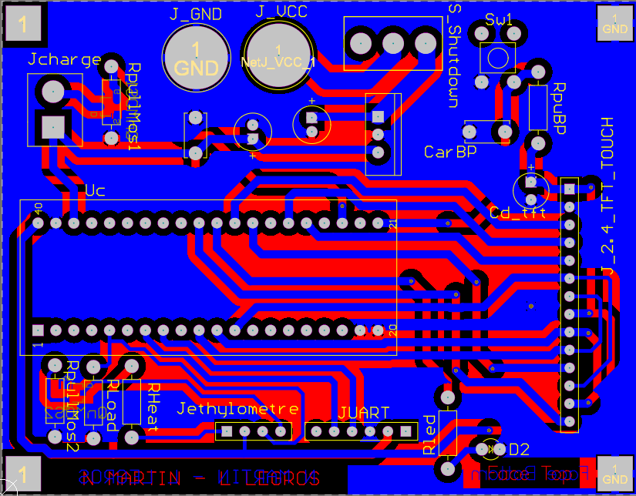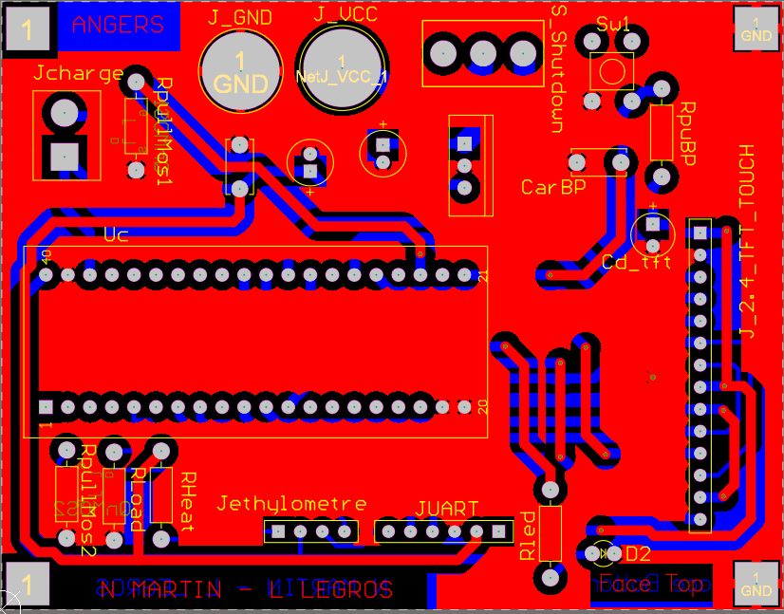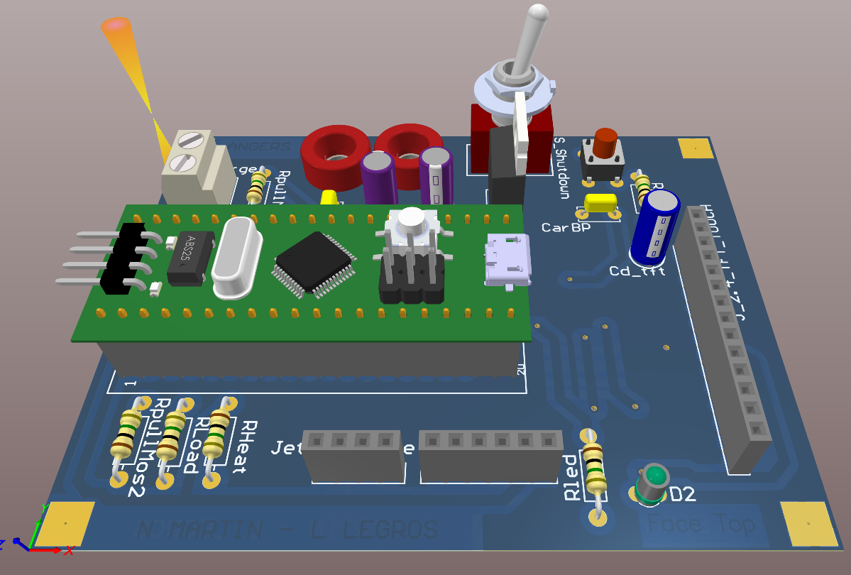

# Validation du PCB

Vérification par EuroCircuit :

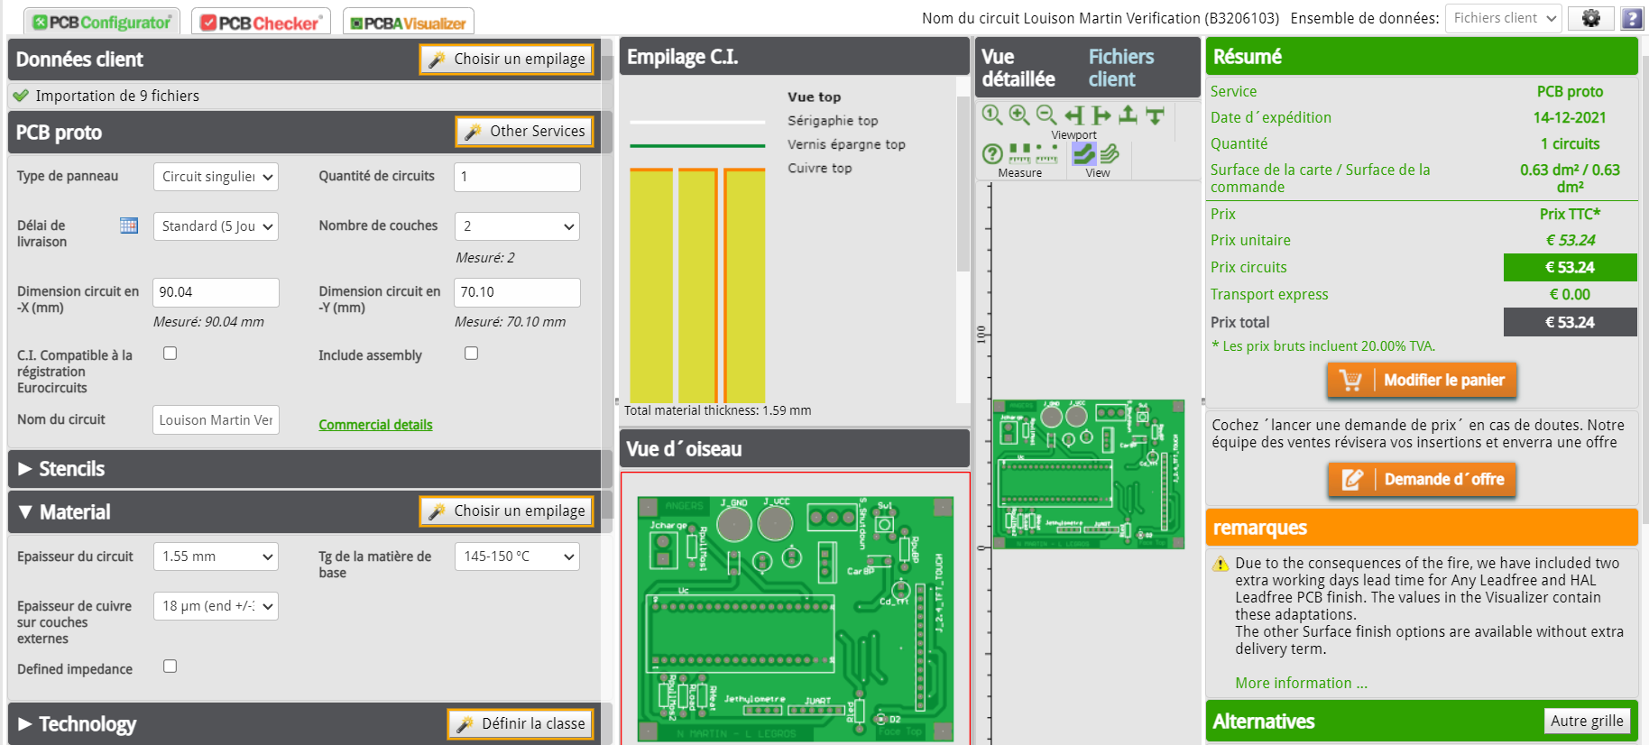

# Cahier de suivi

Pour chaque date (chaque séance de travail, pendant ou en dehors des créneaux prévus à l’agenda), notez dans ce cahier de suivi les tâches réalisées, les réalisateurs, les difficultés rencontrées, l’état d’avancement de la réalisation…

L’objectif de cette démarche est de vous inciter à prendre du recul sur le déroulement de votre projet. Cette habitude est essentielle pour l’ingénieur qui doit savoir quantifier son temps de travail et apprendre à anticiper les durées des tâches.

Ce cahier de suivi sera complété et livré à nouveau dans le rapport final.

|  |  |  |
| --- | --- | --- |
| Date | Tâches, réalisateurs, difficultés rencontrés. | A faire la prochaine fois |
| 03/01 | Lucky Luke : routage de la carte Saloon 2.0  Jolly Jumper : développement du module logiciel Abreuvoir.c/h.  Difficulté rencontrée : le bug dans le fichier Dalton.c nous a fait perdre du temps… Nous l’avons résolu en lisant la documentation (plus vite que notre ombre). | Lucky Luke : DRC, validation du routage, envoi en fabrication.  Jolly Jumper : Test du module logiciel Abreuvoir.c/h |
|  |  |  |

# État d'avancement et analyse du projet réalisé

Dans cette partie, vous rendez compte de l'avancement de votre projet.

Le cas échéant, nous vous demandons de lister les points à terminer (telle partie à écrire, telle fonctionnalité à ajouter, tel sous-programme à tester, …).

Vous devez ANALYSER ce que vous avez produit :

Exemples :

* Si vous deviez refaire la partie hardware, que feriez-vous autrement ?

# Software

Indiquez ici la liste des briques logicielles **que vous pensez utiliser.**

Vous pouvez également ajouter tout élément relatif à la suite du projet (**réflexions menées, découpage logiciel, tests déjà validés, tests à effectuer**, …)

Au besoin, vous pouvez également ajouter des parties si vous souhaitez valoriser tel ou tel avancement de votre développement.